ATNAUJINTI MYKOLO ROMERIO UNIVERSITETO BIBLIOTEKOS FONDAI
Balandžio 24 – 29 d. Mykolo Romerio Universiteto (MRU) Centrinėje bibliotekoje (Ateities g. 20, Vilnius) veikia knygų paroda. Knygos įsigytos Europos Sąjungos ir Lietuvos Respublikos lėšomis, pagal MRU įgyvendinamą projektą ,,Inovacijų plėtra Mykolo Romerio universiteto magistrantūros ir doktorantūros studijose“. Anot šio projekto vadovo, MRU studijų prorektoriaus prof. Justino Sigito Pečkaičio, tenka pripažinti, kad ne visi studentai gali užsisakyti naujausias knygas internetu arba tiesiogiai nuvykti į užsienio universitetus ir padirbėti jų bibliotekose, tad labai svarbu laiku ir reguliariai atnaujinti Universiteto bibliotekos fondus naujausia literatūra, atspindinčia aktualiausius ir naujausius pasaulio mokslininkų atradimus ir tyrimų rezultatus. Ypač tai svarbu magistrantūros ir doktorantūros studijų studentams, kurie savo magistro baigiamuosiuose darbuose, daktaro disertacijose ir moksliniuose straipsniuose privalo išanalizuoti ir įvertinti ne tik Lietuvos akademinės bendruomenės pasiekimus, bet ir apibendrinti pasaulinę patirtį. Taipogi svarbu, kad doktorantų atliekami tyrimai ir ruošiamos daktaro disertacijos būtų orientuotos į Mokslinių tyrimų ir eksperimentinės plėtros (MTEP) prioritetinę kryptį „Piliečiai ir valdymas žinių visuomenėje“. Tik tokiu būdu galima garantuoti doktorantų kaip jaunųjų mokslininkų rengimo aukštą mokslinę kokybę, jų kompetenciją tarpkryptinėse srityse ir konkurencingumą tiek Europos, tiek ir nacionalinėje mokslo rinkose, veiksmingai integruojant jų potencialą į vieningą europinę mokslinių tyrimų erdvę.
Anot MRU bibliotekos direktorės Almonės Jakubčionienės, įsigytų knygų vertę pabrėžia jų aktuali tematika. Knygų šiomis temomis pasirinkimas Lietuvos bibliotekose nėra platus. Tai - intelektinės nuosavybės apsauga, intelektinės nuosavybės vadyba, intelektinės nuosavybės apsaugos teisė, inovacijų vadyba, inovacijų plėtra, žinių vadyba, lobizmas ir interesų grupės.
Taip pat svarbu pabrėžti, kad Universiteto magistrantūros ir doktorantūros studentai ir kiti universiteto akademinės bendruomenės nariai galės ne tik skaityti naujausią literatūrą minėtomis temomis MRU bibliotekoje, bet ir gegužės ir rugsėjo mėnesiais patys aktyviai dalyvauti paskaitose aktualiomis temomis, t. y. ,,Intelekto kaina žinių rinkose” ir ,,Lobistinė veikla Europos Sąjungoje”, kurias skaitys tarptautiniai ekspertai.
Įgyvendinant jau minėtą projektą, planuojama, kad šiais metais aštuoniolika perspektyviausių Mykolo Romerio universiteto doktorantų išvyks stažuotis į Mančesterio universitetą (Didžioji Britanija), Kylio Kristiano-Albrechto universitetą (Vokietija), Roterdamo universitetą (Olandija), Upsalos universitetą (Švedija), Kopenhagos universitetą (Danija), Vroclavo universitetą (Lenkija), Karolio universitetą Prahoje (Čekija), Berno universitetą (Šveicarija), Eks-Marselio universitetą (Prancūzija) ir Tamperės universitetą (Suomija), siekiant didinti trečiosios pakopos studentų konkurencingumą nacionalinėje ir Europos žinių rinkoje ir kelti jų mokslinę kompetenciją.
Europos struktūrinių fondų paramos projektas ,,Inovacijų plėtra Mykolo Romerio universiteto magistrantūros ir doktorantūros studijose” yra įgyvendinamas pagal Lietuvos 2004-2006 metų Bendrojo programavimo dokumento (BPD) II prioriteto ,,Žmogiškųjų išteklių plėtra” 5 priemonę ,,Žmogiškųjų išteklių kokybės gerinimas mokslinių tyrimų ir inovacijų srityje”.
Daugiau informacijos apie vykdomą projektą galima rasti projekto svetainėje http://www.mruni.lt/~bpd053/.

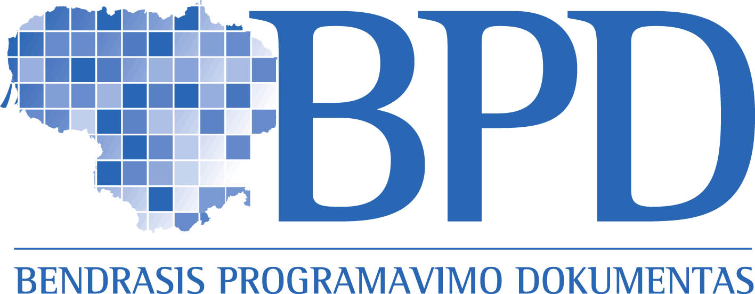 |   EUROPOS SĄJUNGA  Europos socialinis fondas |  | MYKOLO ROMERIO  UNIVERSITETAS  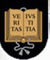
KURKIME ATEITĮ DRAUGE!

